* 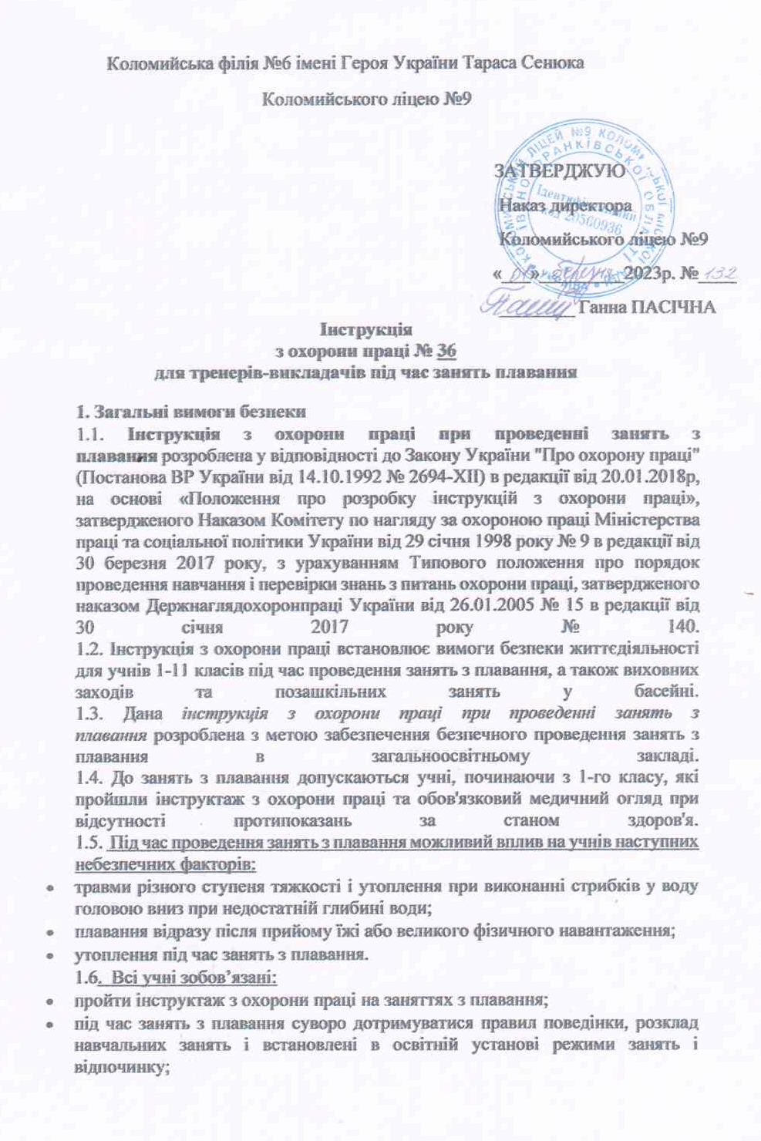
* у разі нещасного випадку потерпілий або очевидець зобов'язаний негайно доповісти про це викладачеві;
* в процесі занять з плавання всі здобувачі освіти повинні дотримуватися порядку проведення навчальних занять;
* мати при собі приладдя для навчальних занять з плавання;
* суворо дотримуватися санітарно-гігієнічних вимог щодо поведінки в басейні;
* виконувати всі вимоги вчителя фізичної культури.

1.7.  Здобувачам освіти суворо заборонено:

* приступати до навчальних занять і стрибати у воду без сигналу (команди) викладача;
* порушувати санітарно-гігієнічні правила користування басейном і душовими кабінами.

1.8.  Тренер з плавання зобов’язаний:

* провести інструктаж з охорони праці перед початком занять з плавання;
* забезпечити належний порядок під час проведення навчального заняття і підготовки учнів до нього;
* вимагати виконання учнями санітарно-гігієнічних вимог;
* вимагати виконання своїх функціональних обов'язків співробітниками басейну з виконання санітарно-гігієнічних вимог.
* перед проведенням навчальних занять з плавання повинні бути підготовлені засоби, призначені для порятунку потопаючих, а також медична аптечка, укомплектована набором необхідних препаратів і перев'язочних матеріалів для надання першої невідкладної домедичної допомоги при травмах.

1.9.  Тренеру з плавання заборонено:

* залишати учнів самих без нагляду під час навчального заняття з плавання та на перерві;
* допускати до навчальних занять учнів, які не пройшли інструктаж з охорони праці на заняттях з плавання;
* проводити навчальне заняття з плавання без розминки;
* допускати до занять з плавання учнів, які мають будь-які медичні протипоказання для занять плаванням.

1.10. При нещасному випадку потерпілий або очевидець зобов'язаний терміново повідомити про це педагога, який повинен негайно надати першу невідкладну медичну допомогу постраждалим і проінформувати про те, що трапилося медичного працівника і адміністрацію закладу освіти.  
1.11. Здобувачі освіти, які допустили будь-яке невиконання або порушення інструкції з охорони праці на занятті з плавання, залучаються до відповідальності, і з усіма учнями проводиться позаплановий інструктаж з охорони праці.

2. Вимоги безпеки перед початком занять з плавання

2.1.  Перед заняттям з плавання всі здобувачі освіти повинні:

* пройти інструктаж з охорони праці перед початком навчальних занять з плавання;
* прийняти теплий душ, дотримуючись при цьому санітарно-гігієнічних вимог;
* одягнути купальний костюм, а на голову плавальну шапочку;
* переконатися в тому, що температура води в басейні не нижче встановленої норми;
* зробити перерву між прийомом їжі і заняттям з плавання не менш 45-50 хвилин;
* зробити розминку, виконавши кілька легких фізичних вправ під керівництвом викладача;
* дотримуватися обережності при ходьбі, уникаючи ковзання по підлозі.

2.2. Здобувачам освіти суворо забороненно:

* порушувати правила санітарної гігієни перед навчальним заняттям з плавання і під час нього;
* приступати до навчальних занять з плавання без виконання розминки;
* стрибати у воду і починати плавання без сигналу (команди) педагога;
* ходити у взутті по гумовим килимках;
* плавати без купальника або купального костюма і плавальної шапочки.

2.3.  Тренер з плавання зобов’язаний:

* провести інструктаж з охорони праці перед початком навчальних занять з плавання з обов'язковою відміткою в «Журналі інструктажу з охорони праці» і класному журналі;
* вимагати суворого дотримання учнями санітарно-гігієнічних правил і виконання персоналом басейну своїх функціональних обов'язків;
* бути присутнім під час навчального заняття і переодягання учнів у роздягальні;
* контролювати дотримання повітряного і теплового режиму в басейні;
* забезпечити контроль дорослої людини за тими учнями, які мають медичні протипоказання для занять з плавання на даному занятті і не займаються плаванням.

2.4. Тренеру з плавання суворо заборонено:

* допускати до навчальних занять учнів, які не пройшли інструктаж з охорони праці на заняттях плавання;
* допускати до занять здобувачів освіти , які мають будь-які медичні протипоказання для занять плаванням;
* залишати здобувачів освіти одних без нагляду.

3. Вимоги безпеки під час занять з плавання

3.1.  Під час занять з плаваня здобувачі освіти зобов’язані:

* входити в воду тільки з дозволу тренера і під час купання не стояти без рухів;
* уважно слухати і виконувати всі команди і сигнали тренера.

3.2.  Під час плавання учням суворо заборонено:

* стрибати у воду головою вниз;
* під час пірнання перебувати довго під водою;
* купатися більше 30 хвилин, якщо ж вода холодна, то не більше 5-6 хв;
* приступати до заняття з плавання без виконання розминки;
* виходити з води і пірнати без дозволу тренера.

3.3.  Тренер з плавання зобов’язаний:

* здійснювати постійний контроль перебування учнів у воді;
* приступати до проведення навчального заняття з плавання тільки після проведення розминки;
* дотримуватися часового порядку перебування учнів у воді.

3.4.  Тренеру з плавання суворо заборонено:

* порушувати вимоги інструкції з охорони праці при проведенні занять з плавання;
* залишати здобувачів освіти у воді одних без нагляду;
* допускати перебування учнів у воді більше 30 хвилин, якщо ж вода холодна, то 5-6 хвилин;
* проводити навчальне заняття без розминки.

4. Вимоги безпеки в аварійних ситуаціях

4.1. Здобувачі освіти зобов’язані:

* відчувши озноб, негайно вийти з води і розтертись сухим рушником;
* в разі виникнення судом не губитися, намагатися триматися на воді і голосно покликати на допомогу.

4.2.  Тренер з плавання зобов’язаний:

* при утопленні негайно зробити постраждалому штучне дихання до повного відновлення самостійного дихання, при необхідності транспортувати потерпілого до найближчої лікувальної установи і повідомити про те, що трапилося, медичного працівника і адміністрацію закладу освіти;
* в разі отримання травми будь-ким з учнів негайно надати першу невідкладну домедичну допомогу потерпілому, при необхідності організувати його транспортування до найближчого лікувального закладу у супроводі дорослого і проінформувати адміністрацію філії №6, ліцею №9, лікаря та про те, що трапилося .
* 5. Вимоги безпеки після закінчення занять з плавання

5.1.  Після закінчення занять з плання учні зобов’язані:

* після виходу з води прийняти теплий душ, витертися рушником насухо, а після цього швидко одягнутися;
* висушити волосся сушкою чи феном;
* в разі ознобу після плавання виконати кілька легких фізичних вправ.

5.2.  Після закінчення занять з плавання вчитель фізичної культури зобов’язаний:

* перевірити за списком наявність всіх учнів.
* прибрати спортивний і допоміжний інвентар з плавання в постійне місце зберігання.

6.Завершальні положення інструкції

6.1. Перевірка і перегляд інструкції з охорони праці на заняттях з плавання повинна здійснюватися не рідше одного разу на 5 років.  
6.2.  Дана інструкція повинна бути достроково переглянута в наступних випадках:

* при перегляді міжгалузевих і галузевих правил і типових інструкцій з охорони праці та техніки безпеки;
* при наступному впровадженні нової техніки і (або) нових технологій;
* за результатами аналізу матеріалів розслідування аварій та нещасних випадків на робочому місці, а також професійних захворювань;
* на вимогу Державної служби України з питань праці або Держнаглядохоронпраці України.

6.3. Якщо протягом 5 років з дня затвердження (введення в дію) даної інструкції з техніки безпеки на заняттях з плавання умови праці не змінюються, то її дія автоматично продовжується на наступні 5 років.  
6.4. Відповідальність за своєчасне внесення змін і доповнень, а також перегляд даної інструкції покладається на відповідального за охорону праці закладу освіти.

7. Евакуація при сигналі «Повітряна тривога»:

7.1. Здобувачі освіти покидають басейн і терміново в супроводі тренера та вчителя переходять у сховище філії №6.

Інструкцію розробив :

Вчитель фізичної культури___________ ________________

(підпис) (прізвище,ініціали)

Узгоджено: __________ _________________

заступник завідувача філії (підпис) (прізвище,ініціали)

**Лист ознайомлення з інструкцією з охорони праці №36**

**для тренерів під час занять з плавання**

|  |  |  |  |  |
| --- | --- | --- | --- | --- |
| № | П.І.Б. ознайомленої особи | Посада | Особистий підпис | Дата ознайомлення |
|  |  |  |  |  |
|  |  |  |  |  |
|  |  |  |  |  |
|  |  |  |  |  |
|  |  |  |  |  |
|  |  |  |  |  |
|  |  |  |  |  |
|  |  |  |  |  |
|  |  |  |  |  |
|  |  |  |  |  |
|  |  |  |  |  |
|  |  |  |  |  |
|  |  |  |  |  |
|  |  |  |  |  |
|  |  |  |  |  |
|  |  |  |  |  |
|  |  |  |  |  |
|  |  |  |  |  |
|  |  |  |  |  |
|  |  |  |  |  |
|  |  |  |  |  |
|  |  |  |  |  |
|  |  |  |  |  |
|  |  |  |  |  |
|  |  |  |  |  |
|  |  |  |  |  |
|  |  |  |  |  |
|  |  |  |  |  |
|  |  |  |  |  |
|  |  |  |  |  |
|  |  |  |  |  |
|  |  |  |  |  |
|  |  |  |  |  |
|  |  |  |  |  |
|  |  |  |  |  |